标题：Equilibrium Data Mining and Data Abundance
作者及机构:
JÉRÔME DUGAST:
THIERRY FOUCAULT:
摘要: We study theoretically how the proliferation of new data (“data abundance”) affects the allocation of capital between quantitative and nonquantitative asset managers (“data miners” and “experts”), their performance, and price informativeness. Data miners search for predictors of asset payoffs and select those with a sufficiently high precision. Data abundance raises the precision of the best predictors, but it can induce data miners to search less intensively for high-precision signals. In this case, their performance becomes more dispersed and they receive less capital. Nevertheless, data abundance always raises price informativeness and can therefore reduce asset managers' average performance.
AI标题: 数据丰裕悖论：量化策略边际效用递减机制揭示
AI精炼: 该论文研究金融经济学中的资产定价领域，旨在揭示大数据革命（数据丰富与处理成本下降）如何影响量化基金与主观型基金的资本分配、管理者绩效及市场价格信息性。传统理论（如Grossman-Stiglitz模型）将信息生产简化为固定成本或精度选择，无法区分数据量扩张与技术成本下降的独立效应。作者创新性地构建理性预期模型，将资产管理人分为依赖数据挖掘的量化基金（通过多轮搜索获取高精度信号）和依赖专业判断的专家基金。研究发现：数据丰富虽提升最优信号精度，却可能削弱量化基金的搜索动力，导致其资本占比呈倒U型变化；而处理成本下降则持续激励量化策略。两种效应均提高价格信息性，但长期可能削弱主动管理者的超额收益。该模型首次分离了大数据革命的双重维度，揭示了数据量增长对量化基金的自我限制机制，为理解金融科技对资管行业的结构性影响提供了新框架。
关键词:
理性预期模型
数据前沿(τdmmax)
处理成本(c)
信号精度阈值(τ*)
搜索强度
价格信息性(I)
资本分配(μ*)
绩效分散度
学术要点: 学术要点 1：数据前沿（Data Frontier） 数据前沿指数据矿工通过探索新数据集能够获得的最高信号精度τdmmax，决定量化基金潜在最优预测器的理论上限。|||
学术要点 2：黄金块效应（Hidden Gold Nugget Effect） 数据丰裕提升最优预测器精度带来的直接收益，与价格信息效应共同构成数据矿工搜索决策的双向力量。|||
学术要点 3：价格信息效应（Price Informativeness Effect） 资产价格因信息聚合效率提升而接近真实价值，间接削弱所有主动管理者的信息优势收益。|||
学术要点 4：搜索强度阈值（Satisficing Threshold） 数据矿工停止搜索的临界信号精度τ*，在黄金块效应与价格信息效应的非线性互动中形成动态均衡解。|||
学术要点 5：信号质量离散度（Signal Dispersion） 数据矿工内生搜索策略导致的事后信号精度异质性，构成基金绩效离散的核心微观机制。
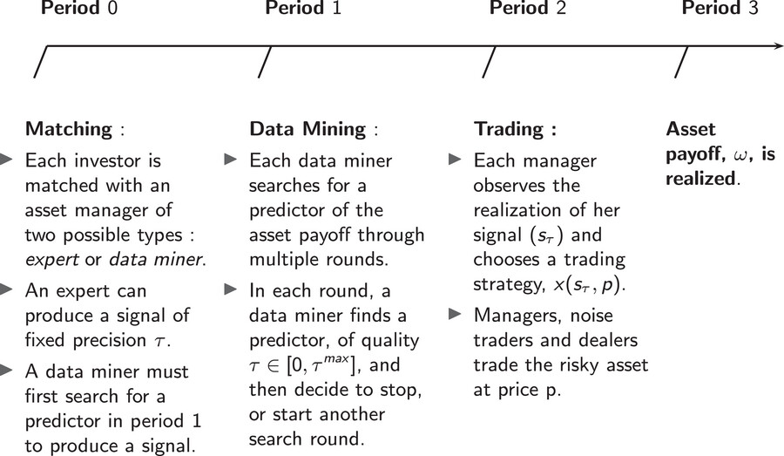
该图展示了数据丰裕程度与量化/非量化基金经理资本分配及价格信息效率的关系趋势。
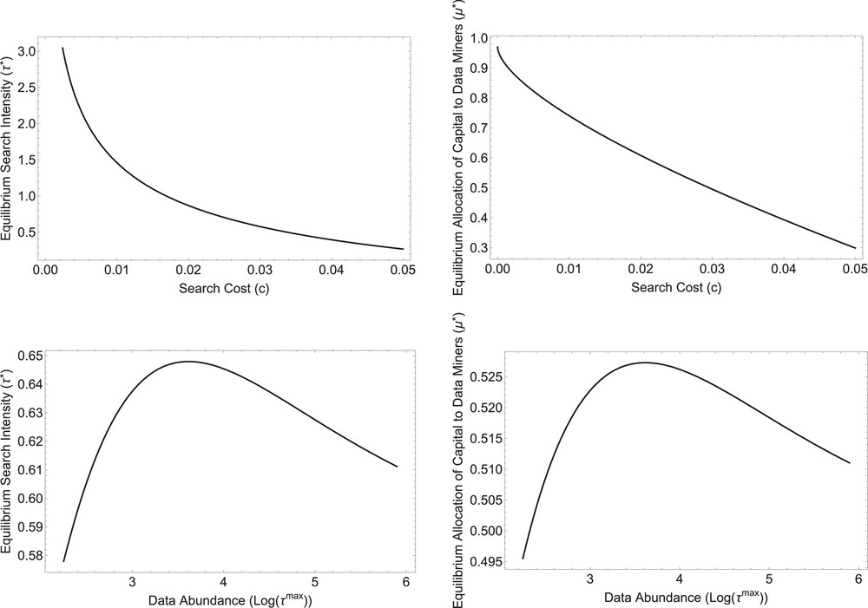
该图可能展示数据丰裕度对量化与非量化资管机构资本分配及价格信息性的影响趋势。
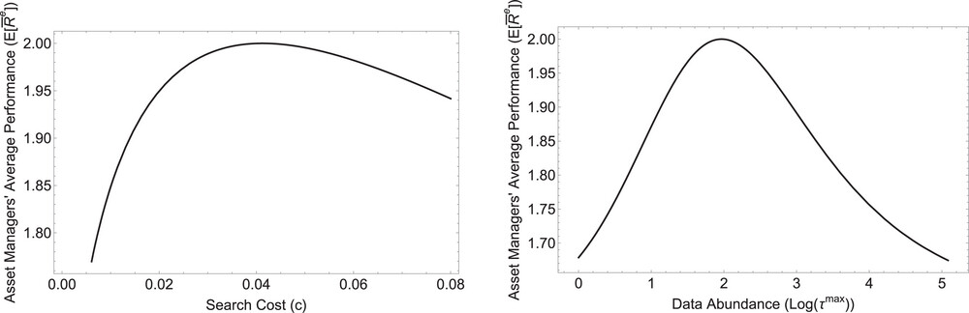
图片展示了数据丰富环境下量化与非量化资产管理者的资本分配及价格信息动态示意图。
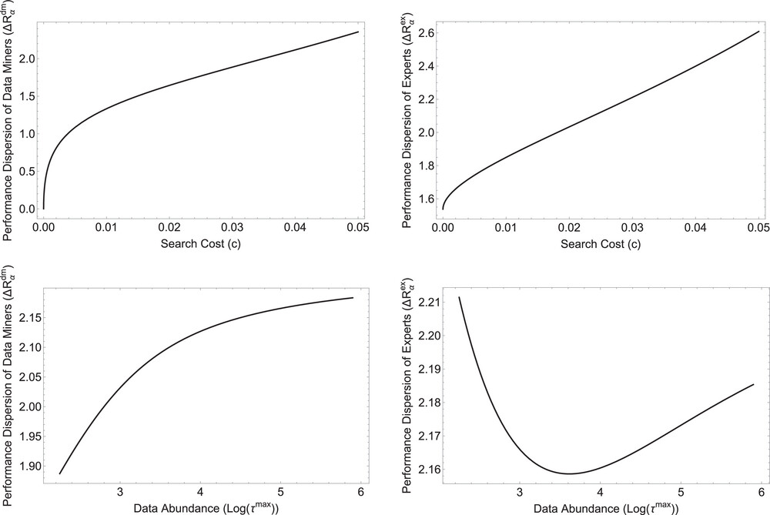
图片展示了数据丰富度对资本配置及市场价格信息性的影响趋势。
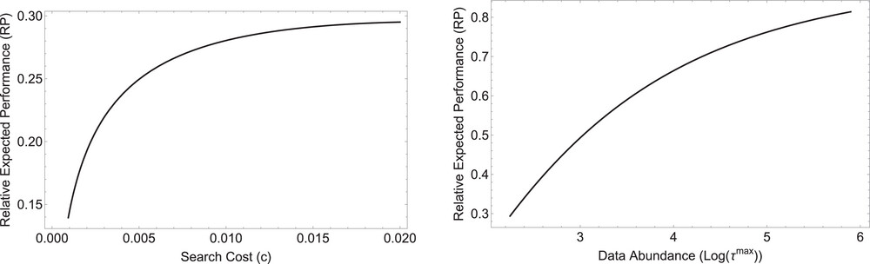
该图展示了数据丰富程度与资本分配、管理者绩效及价格信息有效性之间的动态关系。
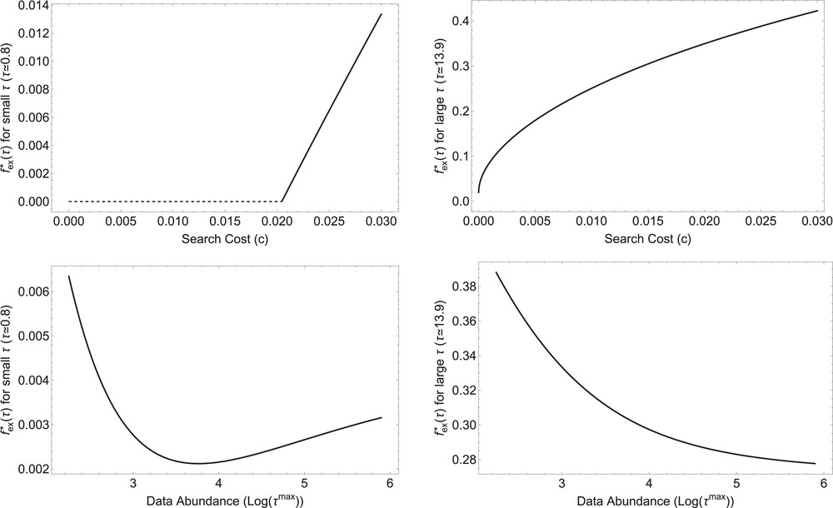
图表展示数据丰富对资本分配、预测精度及价格信息量的影响。
原文链接: https://onlinelibrary.wiley.com/doi/10.1111/jofi.13397

